Консультация для родителей

Организация работы по исправлению нарушения звукопроизношения в семье

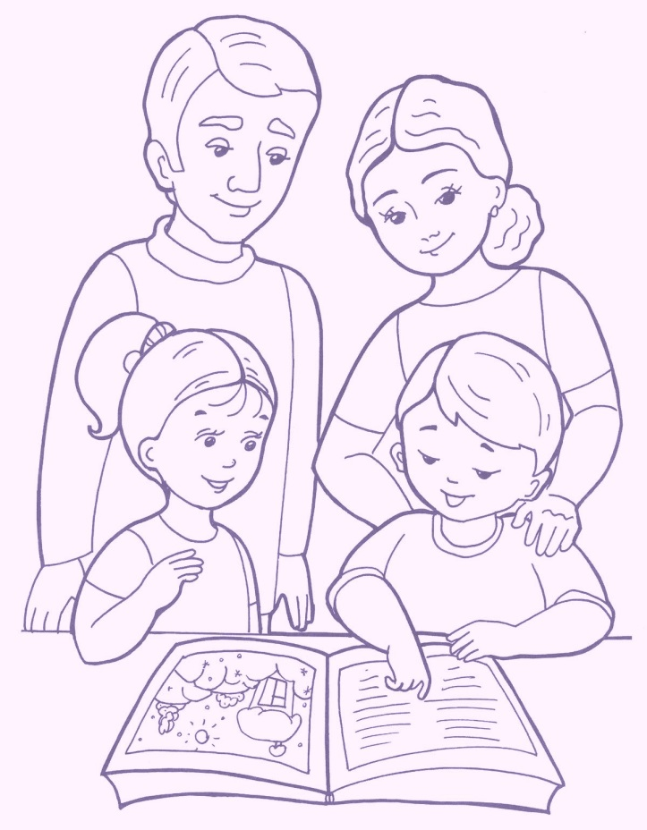

Речь маленького ребенка формируется в общении с окружающими его взрослыми. В процессе общения проявляется его познавательная и предметная деятельность. Овладение речью перестраивает всю психику малыша, позволяет ему воспринимать явления более осознанно и произвольно. Великий русский педагог К.Д.Ушинский говорил: «Родное слово является основой всякого умственного развития и сокровищницей всех знаний». Поэтому так важно заботиться о своевременном развитии речи детей, уделять внимание ее чистоте и правильности.
Чем богаче и правильнее речь ребенка, тем легче ему высказывать свои мысли, тем шире его возможности в познании действительности, содержательного и полноценного взаимоотношения с детьми и взрослыми, тем активнее происходит психическое развитие. Любое нарушение речи в той или иной степени может отразиться на деятельности и поведении ребенка. Дети, плохо говорящие, начинают осознавать свой недостаток, становится молчаливым, застенчивым, нерешительным. Особое значение имеет правильное чистое произношение ребенком звуков и слов в период обучения грамоте, т.к. письменная речь формируется на основе устной, и недостатки речи могут привести к неуспеваемости.
Поэтому родители, у детей которых выявлены нарушения звукопроизношения, должны вовремя обратиться к логопеду и строго выполнять все его указания. Но никакая самая тщательная работа логопеда не исключает необходимости помогать дома детям, правильно произносить те или иные звуки.
Мы правильно произносим различные звуки как изолированно, так и в речевом потоке благодаря хорошей подвижности и дифференцированной работе органов артикуляционного аппарата. Выработать движение органов артикуляционного аппарата помогает артикуляционная гимнастика.
Занятия с ребенком дома следует проводить ежедневно в форме игры. С детьми занятия проводятся перед зеркалом, чтобы ребенок мог контролировать правильные движения органов артикуляционного аппарата. Определенные целенаправленные упражнения помогают подготовить артикуляционный аппарат ребенка к правильному произношению нужных звуков. Логопед показывает родителям, как надо выполнять упражнения любого комплекса, на что следует обратить особое внимание.

При работе с детьми дома родители должны учитывать следующее:
- Упражнения для артикуляционной гимнастики нельзя выбирать произвольно. Надо выбрать комплекс упражнений для усвоения тех звуков, которые неправильно произносит ребенок. Если он искажает все группы звуков, то одновременно можно брать упражнения из комплекса для свистящих и сонорных звуков, а потом переходить к другим комплексам.
- Принуждать ребенка заниматься нельзя. Занятия дадут лучший результат, если они проводятся форме игры и интересны для ребенка.
- На одном занятии не стоит давать больше 2-3 упражнений. К последнему упражнению надо переходить лишь после того, как будут усвоены предыдущие.
- Все упражнения надо выполнять естественно, без напряжения (ребенок сидит спокойно, плечи и пальцы рук расслаблены и не двигаются).
- Некоторые упражнения выполняются под счет, который ведет взрослый. Это необходимо для того, чтобы у ребенка выработалась устойчивость наиболее важных положений губ и языка.
- У ребенка не всегда может сразу все хорошо получиться, порой это вызывает у него отказ от дальнейшей работы. В таком случае родители не должны фиксировать внимание малыша на том, что не получается, надо подбодрить его, вернуться к более простому, уже отработанному материалу, указав, что когда-то это тоже не получалось.
- Выполнять все упражнения надо поэтапно, нельзя объяснять ребенку сразу всю последовательность движения артикуляционного аппарата – дети не могут их залпом и правильно выполнить. Инструкцию необходимо давать поэтапно, например, улыбнись, покажи зубы, приоткрой рот, подними кончик языка вверх к бугоркам за верхними зубами, постучи в бугорки кончиком языка со звуком д-д-д-д. Также поэтапно следует проверять выполнение ребенком упражнения. Это дает возможность определить, что именно затрудняет ребенка, и отработать с ним данное движение.
- Если у ребенка появляются звуки, надо их постепенно с помощью логопеда вводить в его речь, т.е. учить употреблять звук в словах, а затем во фразовой речи.
- Всю работу по воспитанию правильного звукопроизношения родители согласовывают с логопедом, обращаться к нему во всех возникших затруднениях.
- Начинать работу по дифференциации звуков с ребенком можно лишь после того, как он научится правильно произносить дифференцированно звуки [с]-[ш], [з]-[ж], [б]-[п], [л]-[р] и др.).

Правила работы в тетради домашних заданий

- Тетрадь домашних заданий выдаётся в пятницу и возвращается в понедельник.
- Домашнее задание ребёнок выполняет с родителями в течение 10 – 15 минут 2-3 раза в день.
- Выполнение всех заданий обязательно. Это дисциплинирует ребёнка, организует его и подготавливает к восприятию школьной программы.
- Если Вы заметили, что у ребенка пропал интерес к занятию, прекратите его, возобновив снова спустя некоторое время.
- Артикуляционная гимнастика выполняется перед зеркалом. Консультацию о правильном её выполнении Вы можете получить у логопеда.
- Ваша речь должна быть образцом для ребенка.
- Не заостряйте внимание ребёнка на недостатках его речи, однако когда изучаемый звук находится на этапе автоматизации (т.е. поставлен), родителям нужно в ненавязчивой форме напоминать о его правильном произношении.
- Пусть выполнение домашних заданий станет игрою для ребёнка.
- Помните: совместная работа логопеда, воспитателей и родителей определит общий успех коррекционного обучения.
- Приучайте ребёнка бережно относится к тетради и прилагаемым карточкам (карточки сдаются вместе с тетрадью!).

